Liefste pinkels,
Hier vinden jullie de kalender voor de maand februari en maart

- 16 februari: Vandaag is het jammer genoeg geen Chiro omdat de leiding op weekend gaat.

- 23 februari: Vandaag gaan we van de grond! We gaan raketschieten, neem dus allemaal zeker 1 of meer plastic flessen mee! Verder gaan we ook alvast eens oefenen voor de worldshake.

- 1 maart: Vanaf dit weekend gaan we kei hard oefenen voor ons toneeltje op de worldshake.

- 8 maart: Dit is onze laatste zondag voor de worldshake dus de pinkeltjes gaan vandaag alles geven om een mooi eindresultaat te bekomen!

- Donderdag 12 maart: Deze avond is het onze generale repetitie voor de worldshake. Het uur zal nog worden rondgestuurd.

- Zaterdag 14 maart is het onze worldshake: De info hebben jullie gekregen via een e-mail. Heb je dit niet gekregen contacteer ons dan zeker. (contactinfo kan u vinden op onze website) Hopelijk zijn jullie massaal aanwezig om jullie lieve pinkel te zien shinen in ons zelfverzonnen toneel en te genieten van het heerlijke kokken eten!!

- 15 maart: Vandaag is het geen chiro omdat we allemaal nog moeten bekomen van de spetterende worldshake.

- 22 maart: We gaan uitzoeken wie onze strafste pinkel is! Door kleine opdrachtjes te winnen kunnen jullie hogerop de ladder klimmen. We spelen vandaag dus laddercompetitie!

- 29 maart: Neem vandaag nog maar is jullie lege plastic flessen mee want deze toveren we om in super mooi en snelle boten. Hiermee gaan we dan een ultieme botenrace houden! 😊
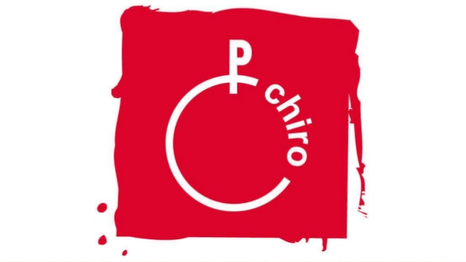
Wij hebben er alvast mega veel zin in al deze activiteiten!
Tot dan!
Jullie leiding,
Emma, Jerome, Robbe & Arne
